Activité n°2 – Animer avec Blender :
Visualiser les mouvements et comprendre la notion de référentiel

1 – Création d’un mouvement
Qu’est-ce qu’un mouvement au sens usuel du terme ?
Une transition de positions d’un objet : il est dans une position A (x_{A}, y_{A}, z_{A}) au temps t_{A} et qui se trouve dans une position B (x_{B}, y_{B}, z_{B}) au temps t_{B}.

Nous allons créer un premier mouvement dans Blender et obtenir ainsi une animation.
01° Ouvrir blender-meca-2.blend: il s’agit d’un fichier Blender dans lequel plusieurs astres ont été créés :
Le Soleil – La Terre – La Lune – Mars
La caméra et 7 points d’émission de lumière nommés point.001 à point.007

On obtient alors la fenêtre suivante :
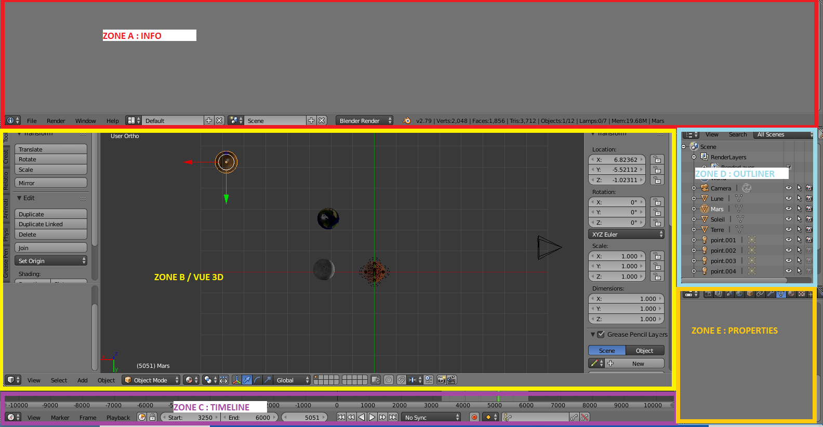
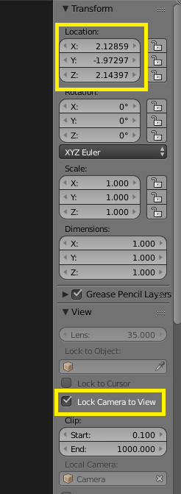
L’écran est configuré pour permettre de visualiser 5 choses :
A – Le menu Info qui permet notamment d’enregistrer les fichiers 3D Blender (les fichiers .blend)
B – Le menu 3D qui permet de visualiser le monde créé en 3D
C – Le menu Timeline qui va nous permettre de créer des animations.
D – Le menu Outliner qui permet de sélectionner un objet 3D ou un outil (comme la caméra ou les éclairages)
E – Le menu Properties qui permet de modifier certains paramètres des objets (la puissance des lumières ect …)

02° Sélectionner la Terre (clic droit sur l’astre ou sur son nom dans l’Outliner) et imposer Y = -10 dans la boite Location si la Terre n’est plus à cette position.
Si la boite Properties n’apparait pas dans la Vue 3D, appuyer sur N. Vous devriez voir que la caméra est liée à la vue lorsqu’on appuie sur la touche 0 (Lock Camera To View). Utiliser les touches ou la molette modifie la position de la caméra.
En allant voir la fenêtre Timeline en bas d’écran, vous devriez constater que vous êtes actuellement sur l’image 0 : le trait (vert) est sur 0, ainsi que l’indication indiquée ici par un carreau jaune.
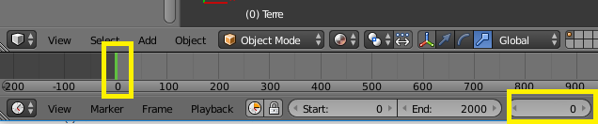
La couleur verte indique que la Terre n’est pas définitivement positionnée sur cette image.
03° Appuyer sur I dans la fenêtre 3D View et sélectionner Location : vous venez de d’imposer à la Terre d’être à cette position sur cette image. Dans Blender, on dit qu’on a créé une Keyframe, une image clé : sur l’image 0, la Terre sera toujours à cette place.
04° Sélectionner l’image 200 et régler Y = 10. Appuyer sur I et sélectionner Location.
Vous avez donc créé deux Keyframes qui imposent la position de la Terre sur l’image 0 et l’image 200.
05° Régler End à 200 puis lancer l’animation en appuyant sur le bouton play de la fenêtre Timeline.

Pour créer une animation dans Blender, nous n’avons pas besoin de positionner les objets sur chaque image : il suffit de mémoriser la position initiale (sur l’image 0 par exemple) de l’objet et sa position finale (sur l’image 200 par exemple).
Blender va alors automatiquement créer les images 1 à 199 en bougeant progressivement l’objet pour le faire passer de façon fluide de sa position 0 à sa position 20. C’est le point fort de ce type de logiciel.
Chaque position mémorisée pour un objet se nomme keyframe dans Blender. Les autres positions sont juste calculées. On parle simplement de frame.
06° Faire bouger Mars pour qu’elle passe de Y = 10 sur l’image 0 à Y = -10 sur l’image 200.
07° Si on imagine qu’on observe la scène de l’extérieur, quels sont les astres mobiles et les astres immobiles ?
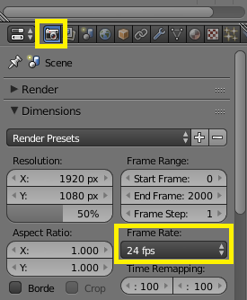
08° On considère par exemple qu’un carreau correspond à 100 m. Que vaut alors la distance d parcourue par les deux astres ?
09° Dans le menu Properties, cliquez sur l’icône Render et cherchez plus bas la valeur du ‘Frame Rate’ qui correspond au nombre d’images par seconde. En déduire la durée t correspondante entre les frames 0 et 200.
10° Calculer la vitesse moyenne v_{MOY} des deux astres mobiles en utilisant la relation d = v . t

2 – Mouvement et référentiel
En sciences physiques, on ne peut pas observer l’Univers depuis l’extérieur car, par définition, nous sommes à l’intérieur de l’Univers. Il faut donc définir la position d’un observateur. Définir cet observateur permet également de définir les éléments qui seront considérés comme immobiles. On parle de définir le référentiel. Dans Blender, notre point de vue correspond donc à celui de la caméra.
11° Appuyer sur 0 dans la vue 3D pour passer en Vue Caméra, la caméra étant immobile par rapport au Soleil.
12° Activer l’animation. Quels sont les astres mobiles et les astres immobiles ?
13° Créer une animation sur la caméra pour qu’elle suive la Terre : la caméra devra être en Y=-10 sur la frame 0 et Y=10 sur la frame 200.
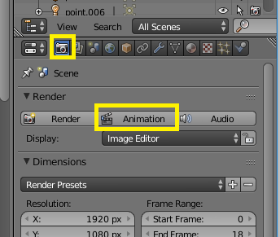
14° Activer l’animation en visualisation caméra. Quels sont les astres mobiles et les astres immobiles ?
Si la grille Blender vous pose problème, nous pouvons également créer une animation complète : pour cela, il faut appuyer sur le bouton ANIMATION dans le menu Render.
Blender va alors créer les images une à une et créer une vidéo dans le fichier de destination (il est indiqué un peu plus bas dans l’onglet ; par défaut, il s’agit du fichier TEMP de votre station de travail).
15° Ouvrir les deux vidéos nommées act2_q12.ogv et act2_q14.ogv.
16° Si on prend la deuxième vidéo où le référentiel est la Terre, sa vitesse vaut par définition 0 m.s⁻¹. Quelle est alors la vitesse de Mars ? Quelle est la vitesse de la Lune ? Répondre en réalisant des schéma explicatifs venant compléter le calcul.
17° Alors que nous sommes immobiles dans notre voiture qui roule elle à 50 km.h⁻¹ sur la route (dans le référentiel de notre voiture), pourquoi est-il plus dangereux de percuter quelqu’un roulant dans l’autre sens que de taper l’arrière d’une voiture de notre propre voie ?
Un référentiel est constitué d’un repère (constitué de trois axes, généralement Oxyz pour le repère cartésien) et d’un point (habituellement associé à un objet). Le choix d’un référentiel est fondamental pour l’étude d’un mouvement : la nature du mouvement (immobile, mouvement, mouvement rectiligne ou circulaire, valeur de la vitesse …) dépend du choix du référentiel.
Faisons un petit bilan sur la méthode à utiliser pour étudier un mouvement :
- On doit d’abord définir clairement le système étudié : il s’agit de l’objet dont on désire connaitre la trajectoire. La trajectoire représente l’ensemble des positions que prendra l’objet au cours du temps.

- Il faut ensuite choisir un référentiel : un objet ou un point de référence par rapport auquel nous allons étudier le mouvement : la vitesse du système va donc dépendre du référentiel (point considéré comme fixe) choisi. Si l’on veut exprimer les coordonnées et la vitesse du système étudié dans ce référentiel, il faudra au total choisir :
  - Le point de référence (qui sera immobile dans ce référentiel)
  - Un repère d’axes (par exemple, le repère cartésien Oxyz) et son origine O.
  - Une horloge permettant de calculer les durées écoulées.

Quelques référentiels usuels (ils seront visualisés dans l’activité suivante)
* Le référentiel héliocentrique : on considère que l’objet fixe est le centre du Soleil. Dans ce référentiel, la Terre et tout objet sur la Terre bouge (par rapport au centre du Soleil) à environ 100 000 km.h⁻¹, soit 30 km.s⁻¹. On l’utilise pour l’étude du mouvement des astres dans le système solaire.
* Le référentiel géocentrique : on considère que le centre de la Terre est immobile (mais on considère bien qu’elle tourne sur elle-même). Dans ce référentiel, un objet posé au sol bouge environ à la vitesse de 1700 km.h⁻¹, soit 500 m.s⁻¹. On l’utilise pour étudier le mouvement des satellites ou des avions.
* le référentiel terrestre : on considère que le centre de la Terre est immobile et les axes du repère tournent de façon synchrone avec la Terre : un objet « immobile » posé sur Terre aura donc une vitesse nulle. C’est le repère utilisé usuellement pour étudier des mouvements de courte portée et de petite durée.
Vous pouvez aller voir les trois vidéos permettant de visualiser ces trois référentiels : les rotations n’étant pas faciles à gérer à la main, nous verrons dans une autre activité comment réaliser ce type de mouvement et de gestion de référentiel.

